Ngày 6/4/2023, trường Tiểu học Tiền Phong đã tổ chức cho học sinh toàn trường đi tham quan, trải nghiệm tại các địa điểm du lịch: Khu di tích Văn Miếu – Quốc Tử Giám và Thành phố hướng nghiệp Kizciti.
7 giờ 30 phút sáng, học sinh lớp 2A3 đã sẵn sàng lên những chuyến xe chở đầy niềm vui, niềm háo hức khởi hành hướng tới Văn Miếu Quốc Tử Giám. Các em được làm lễ dâng hương và báo công tại Văn Miếu. Sau đó các em được tham quan nghe thuyết minh về Văn Miếu, về thầy giáo Chu Văn An-Người thầy của mọi thời đại.
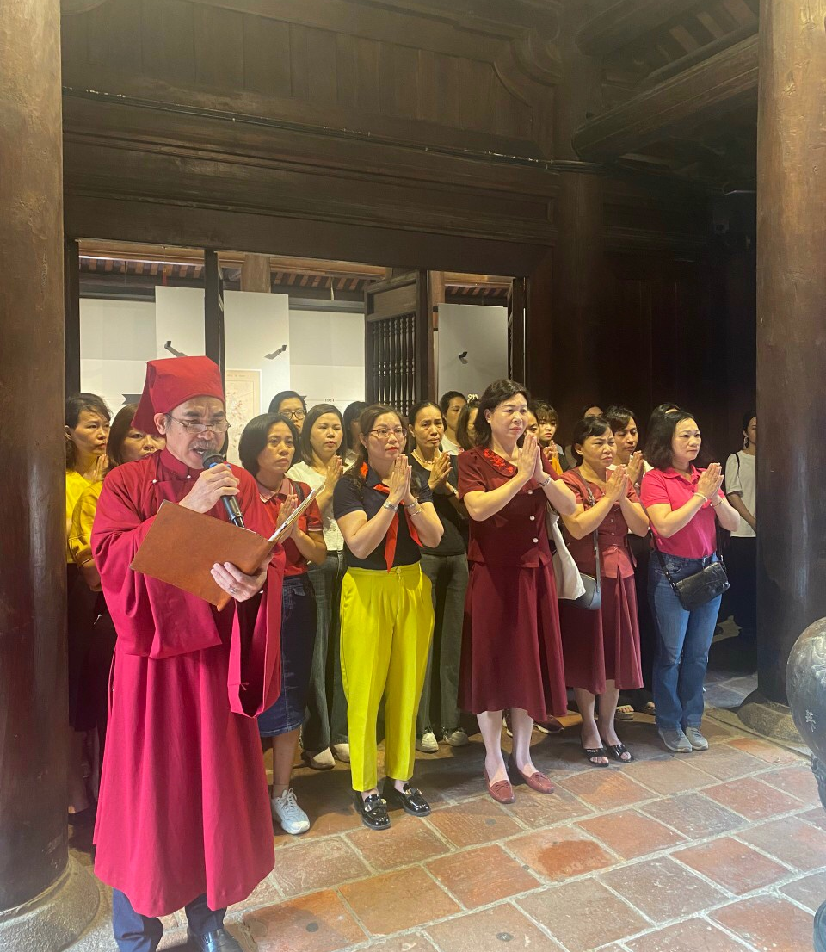
CÁC THẦY CÔ DÂNG HƯƠNG TẠI VĂN MIẾU – QUỐC TỬ GIÁM

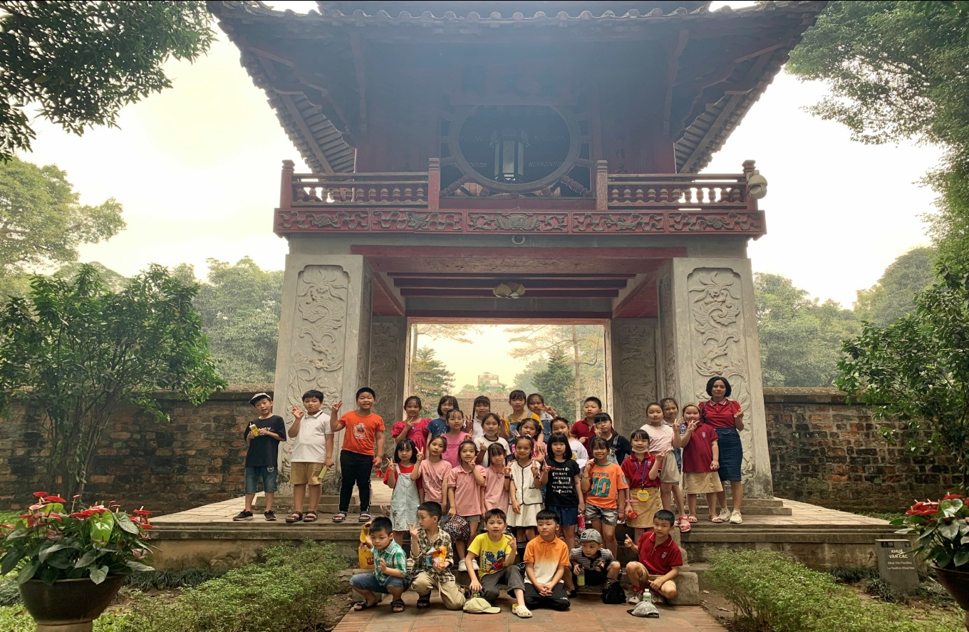
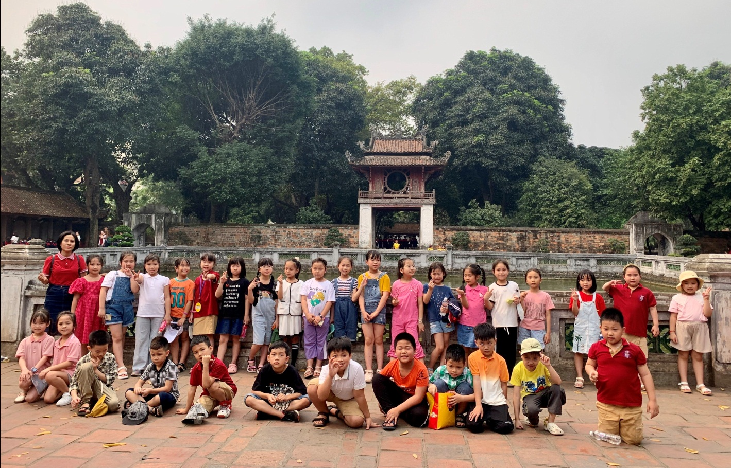
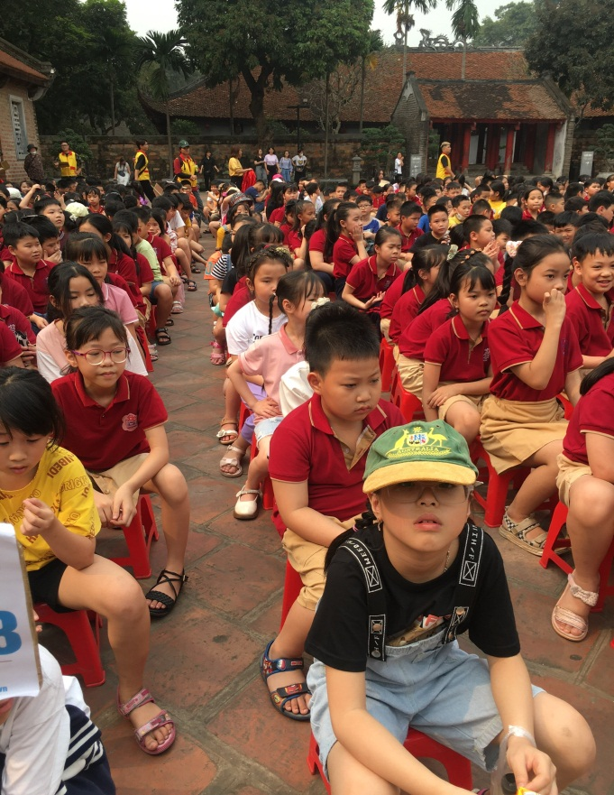 | 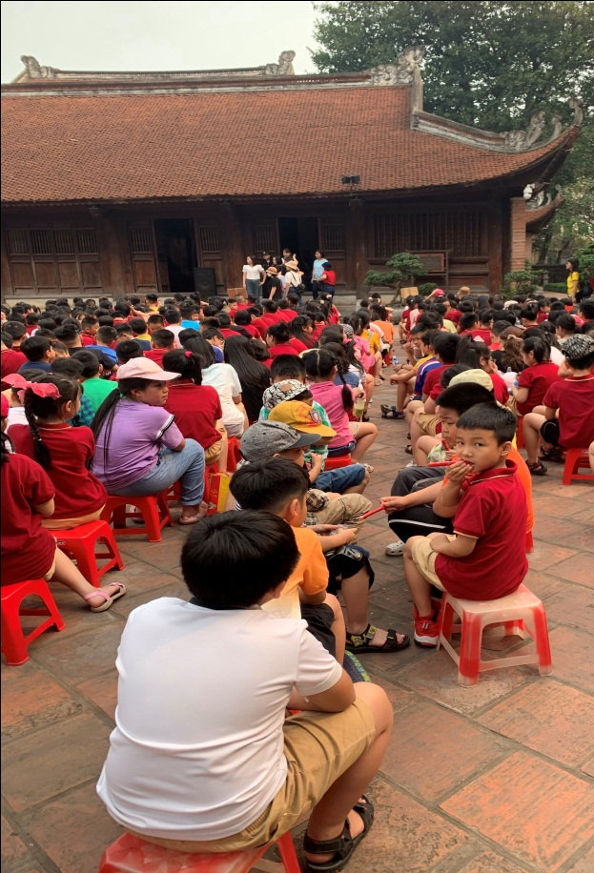
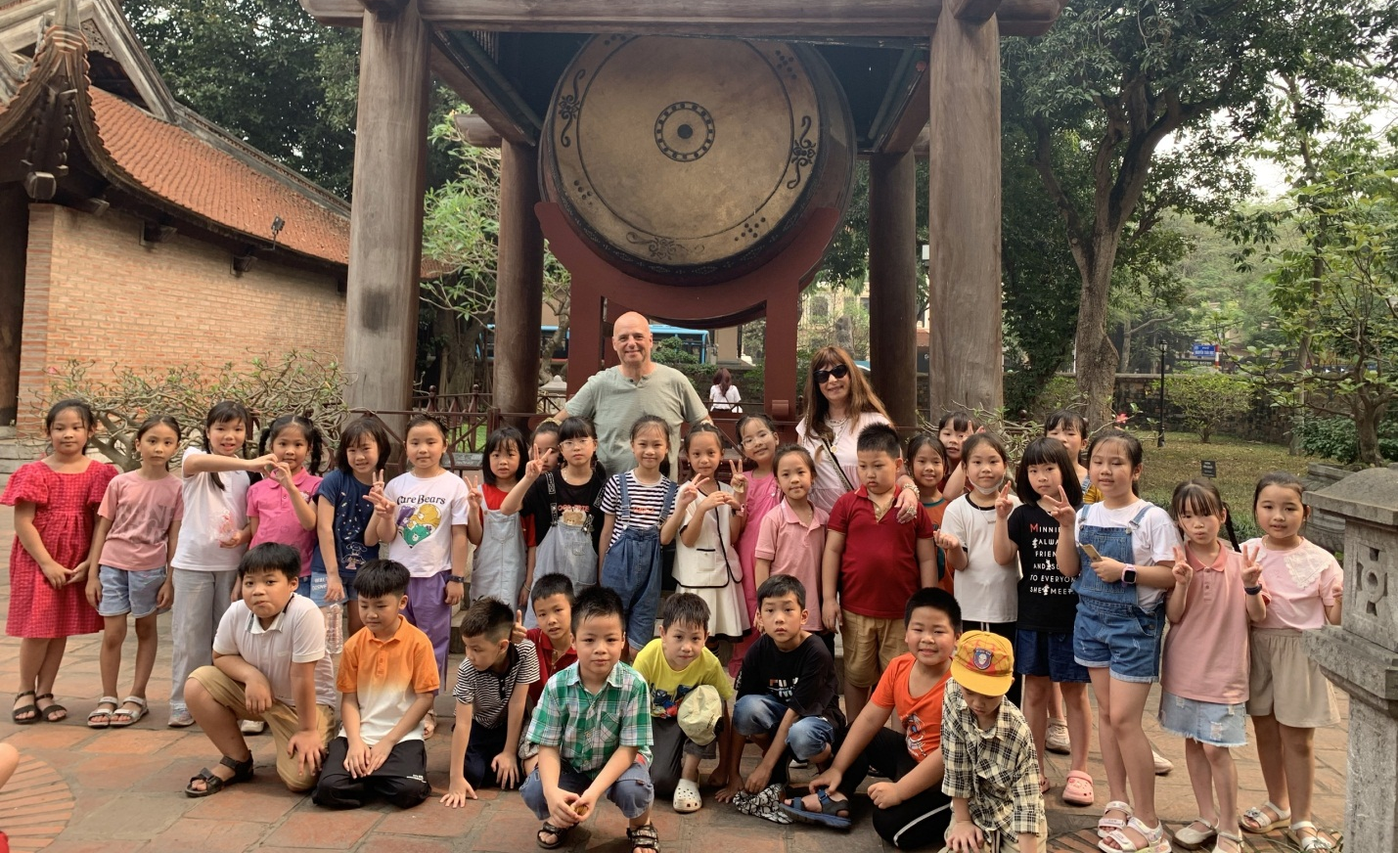Các con giao lưu với 2 cô, chú đến từ Đan Mạch

